Запрос GET – Получить все продукты
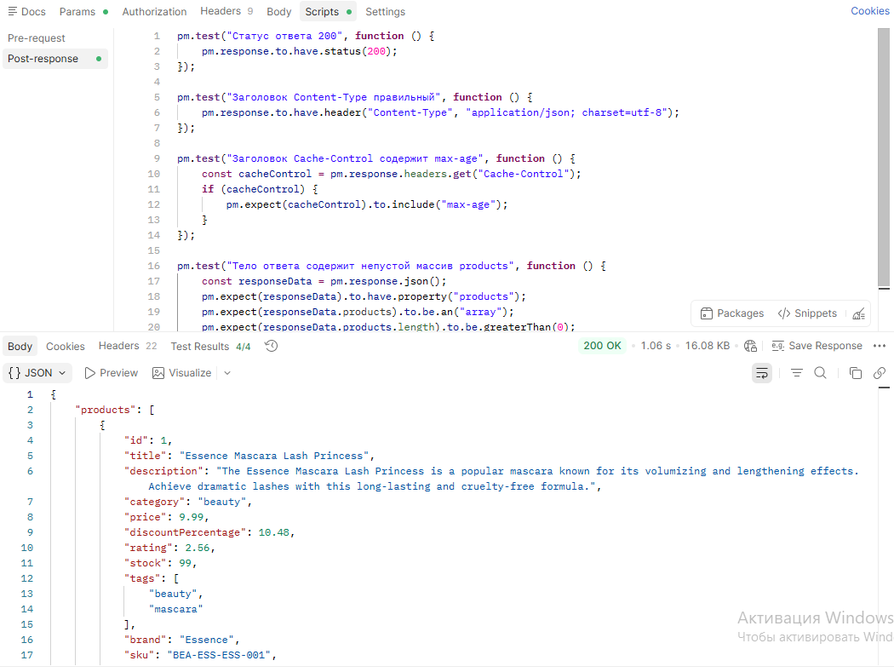
Запрос GET- Продукт по ID
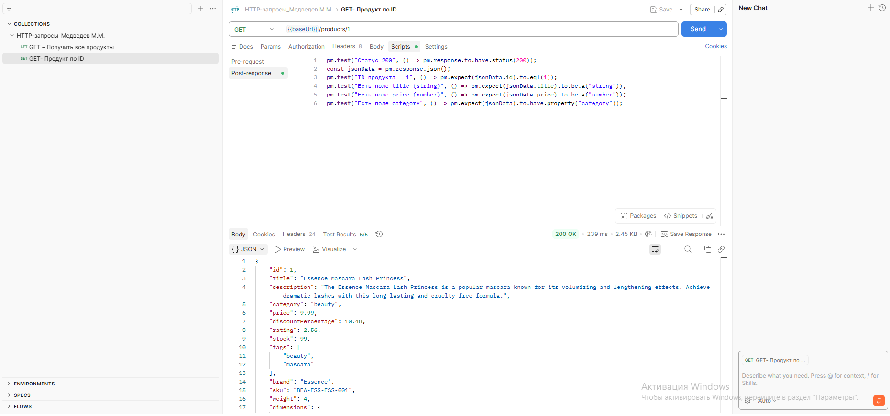

GET - Несуществующий продукт (404)
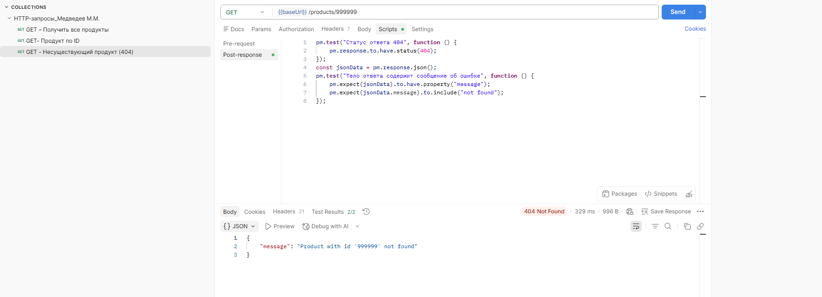
POST - Добавить продукт
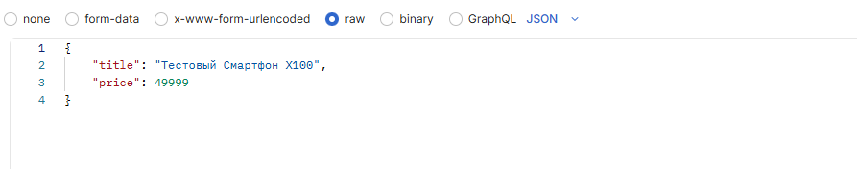

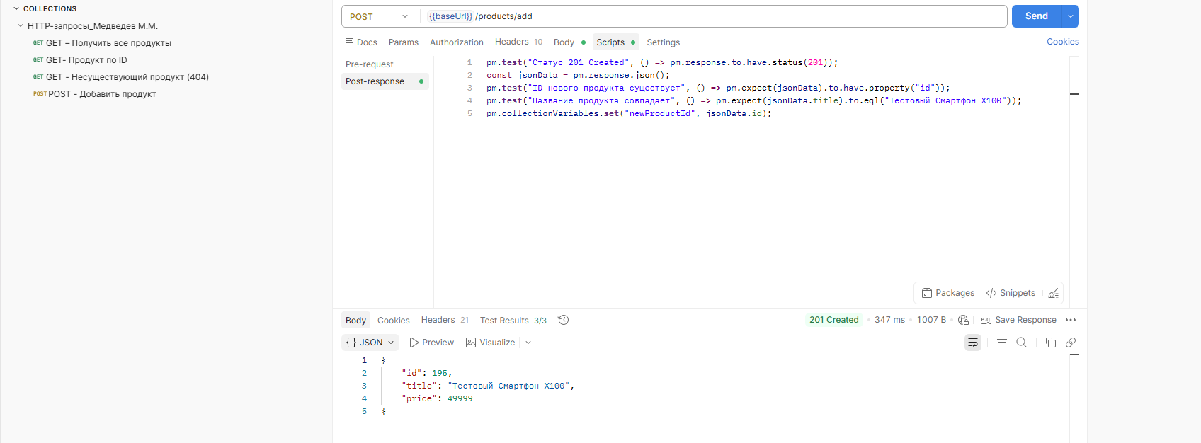

PUT - Полное обновление продукта
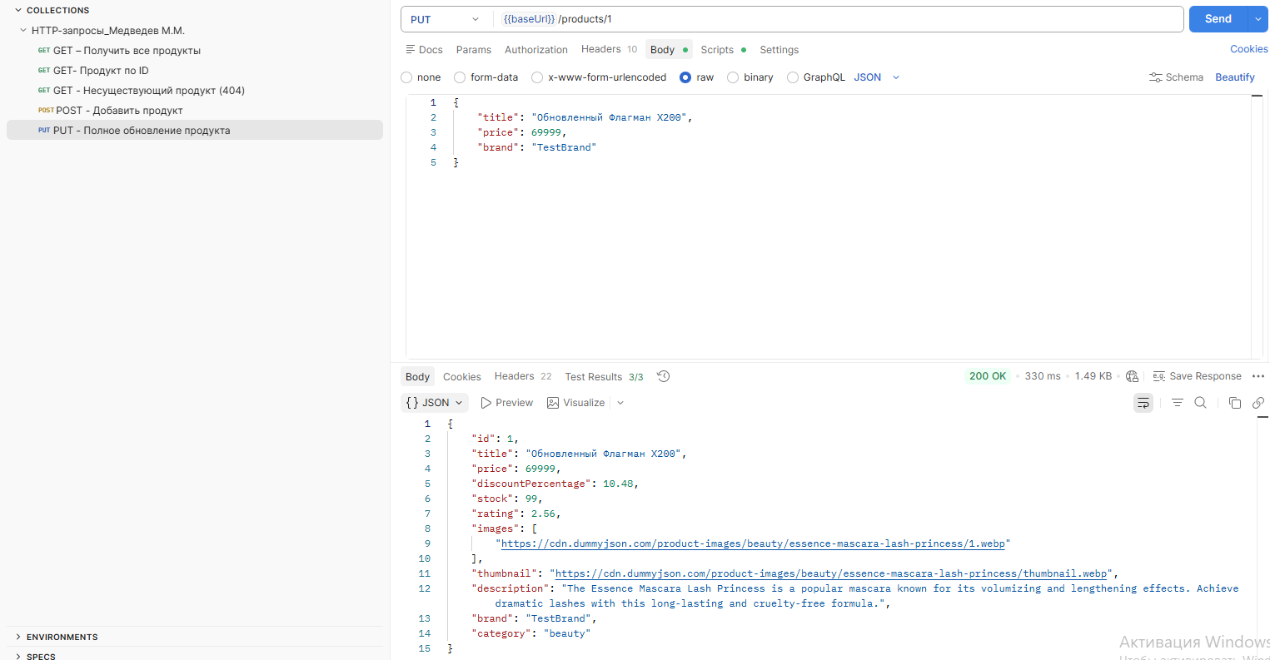
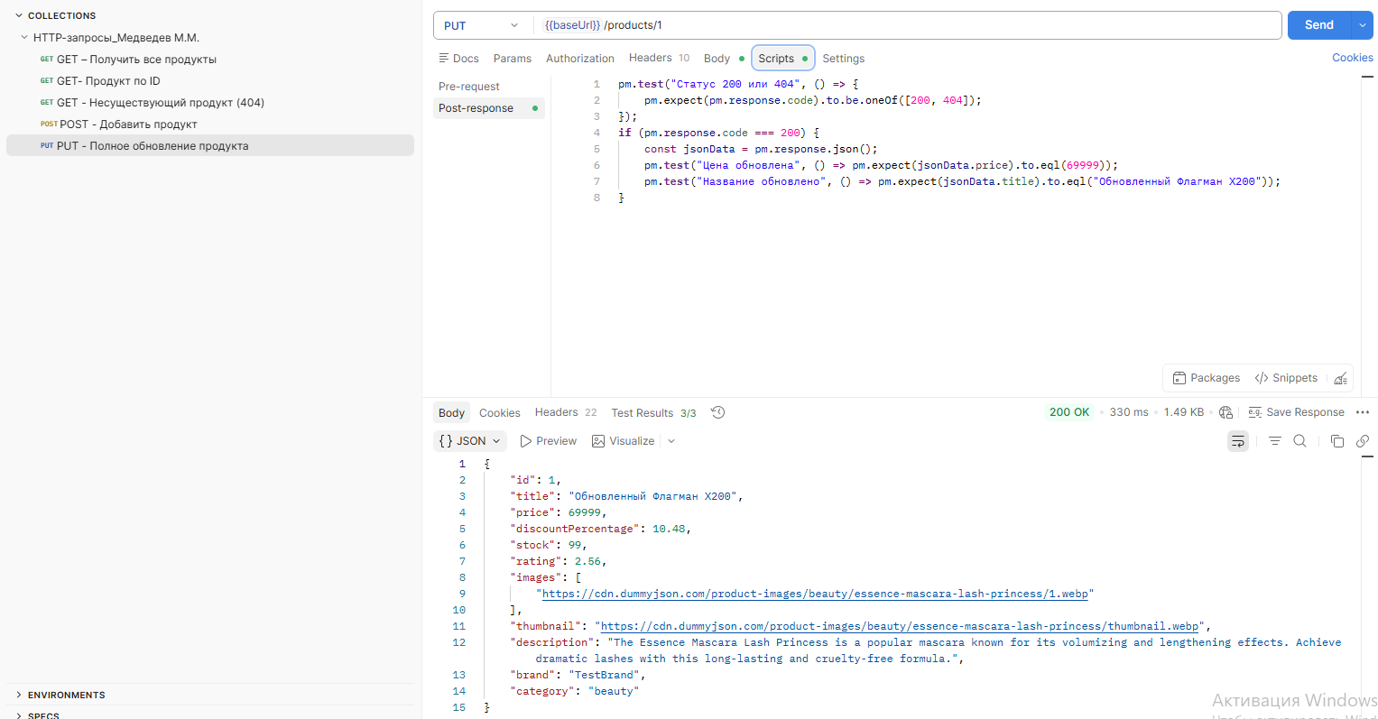

PATCH - Частичное обновление (цена)
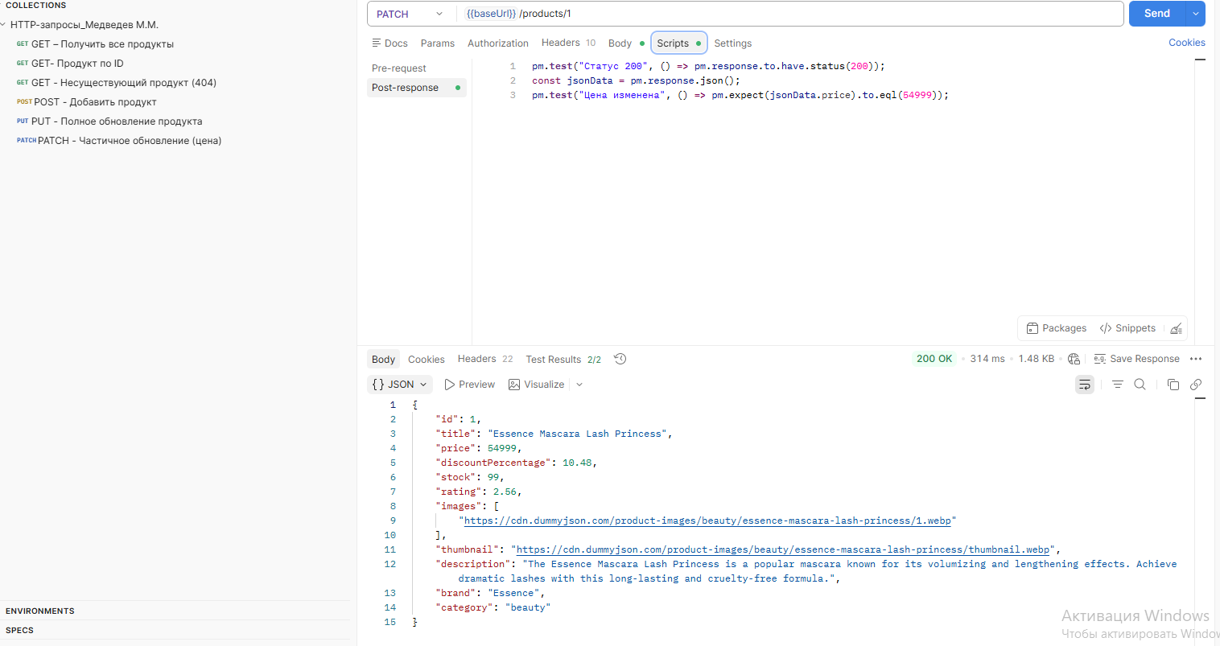
DELETE - Удалить несуществующий продукт
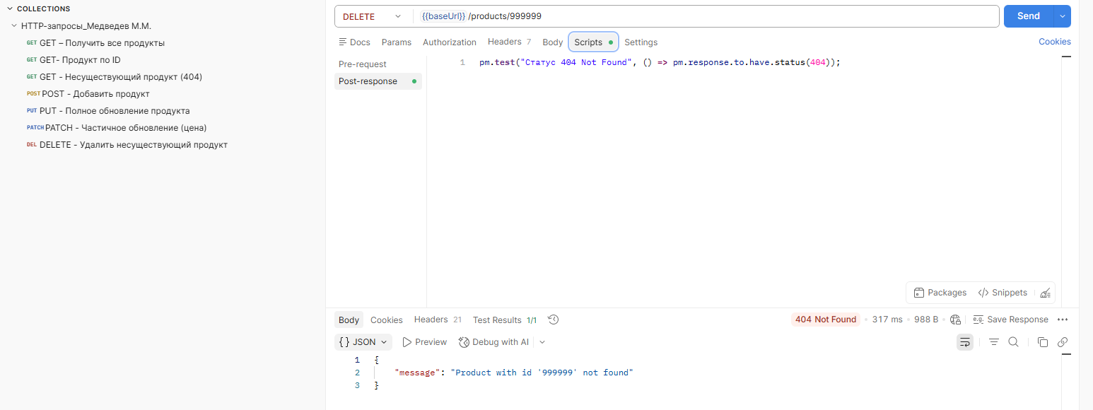
POST - Некорректный JSON (400)
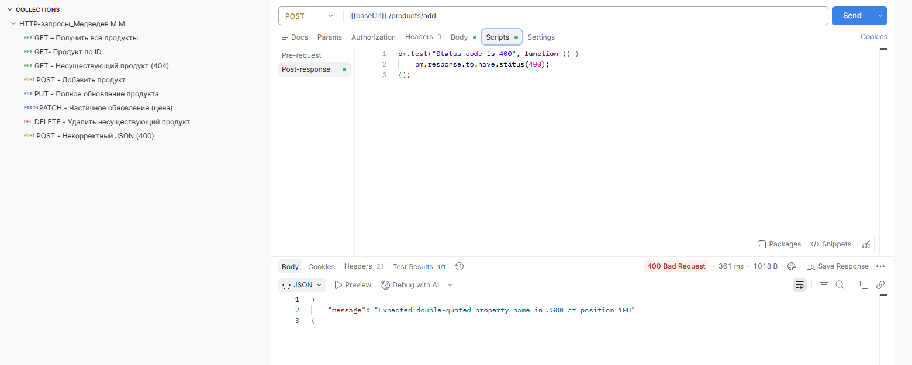
GET - Запрос с неверным методом
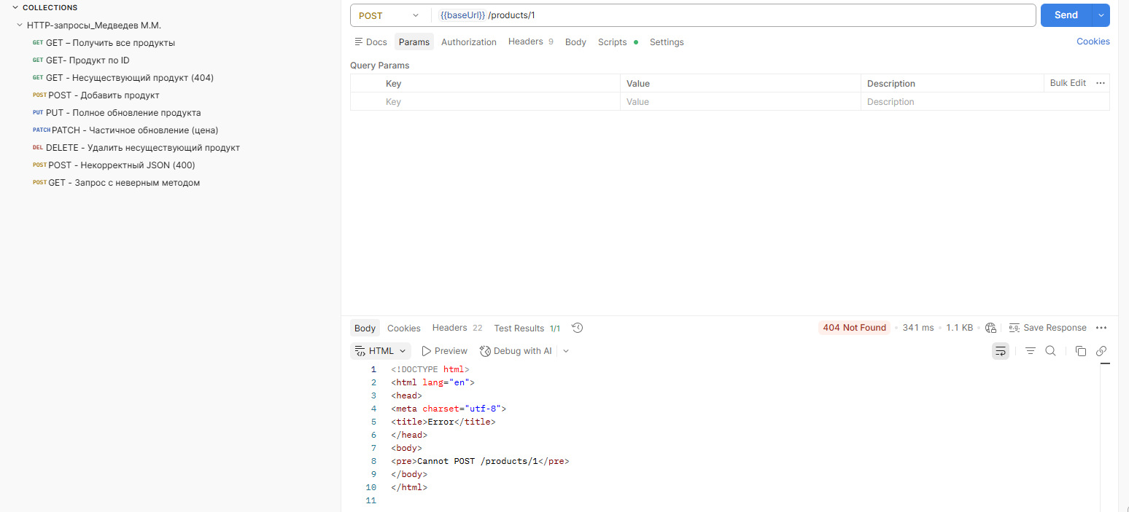
GET – Продукты с лимитом и skip (пагинация)
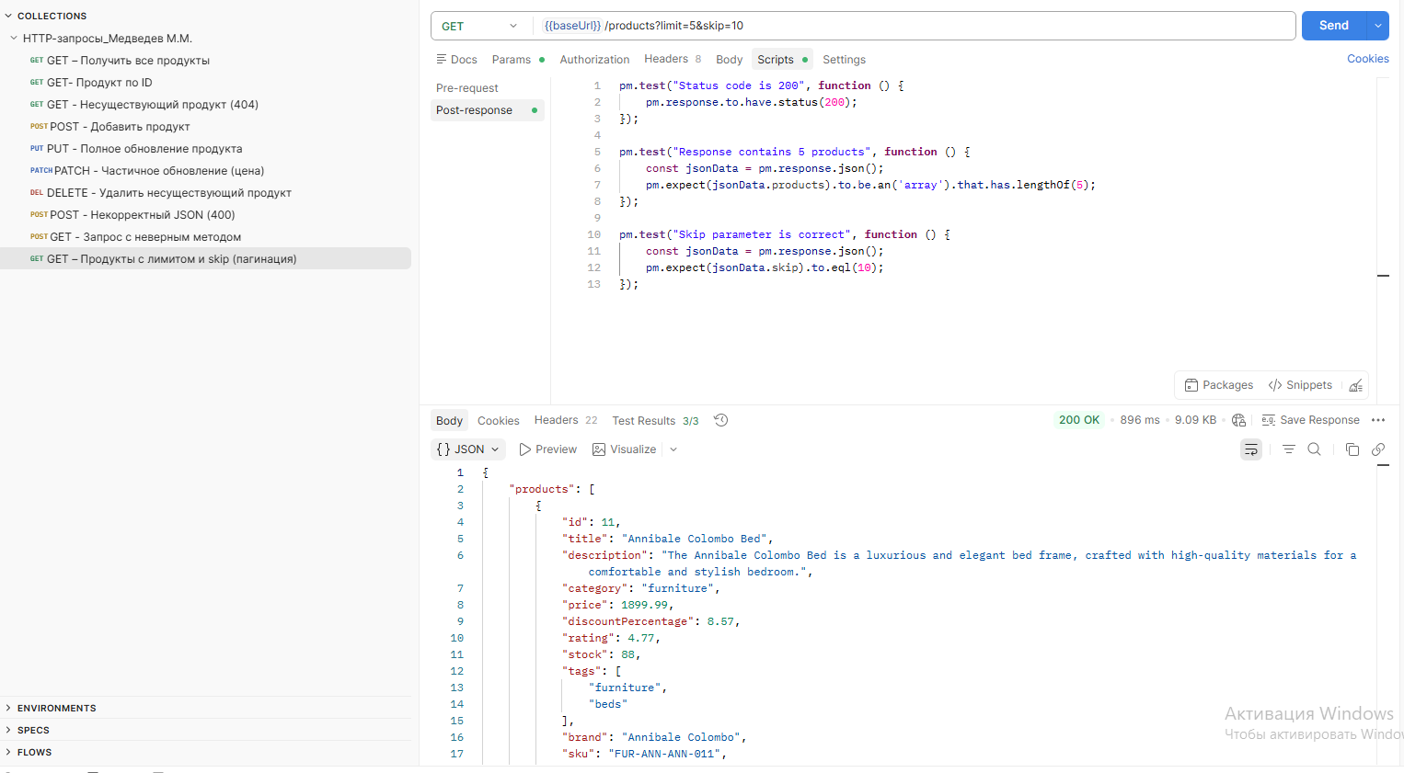

GET – Продукты по категории (smartphones)
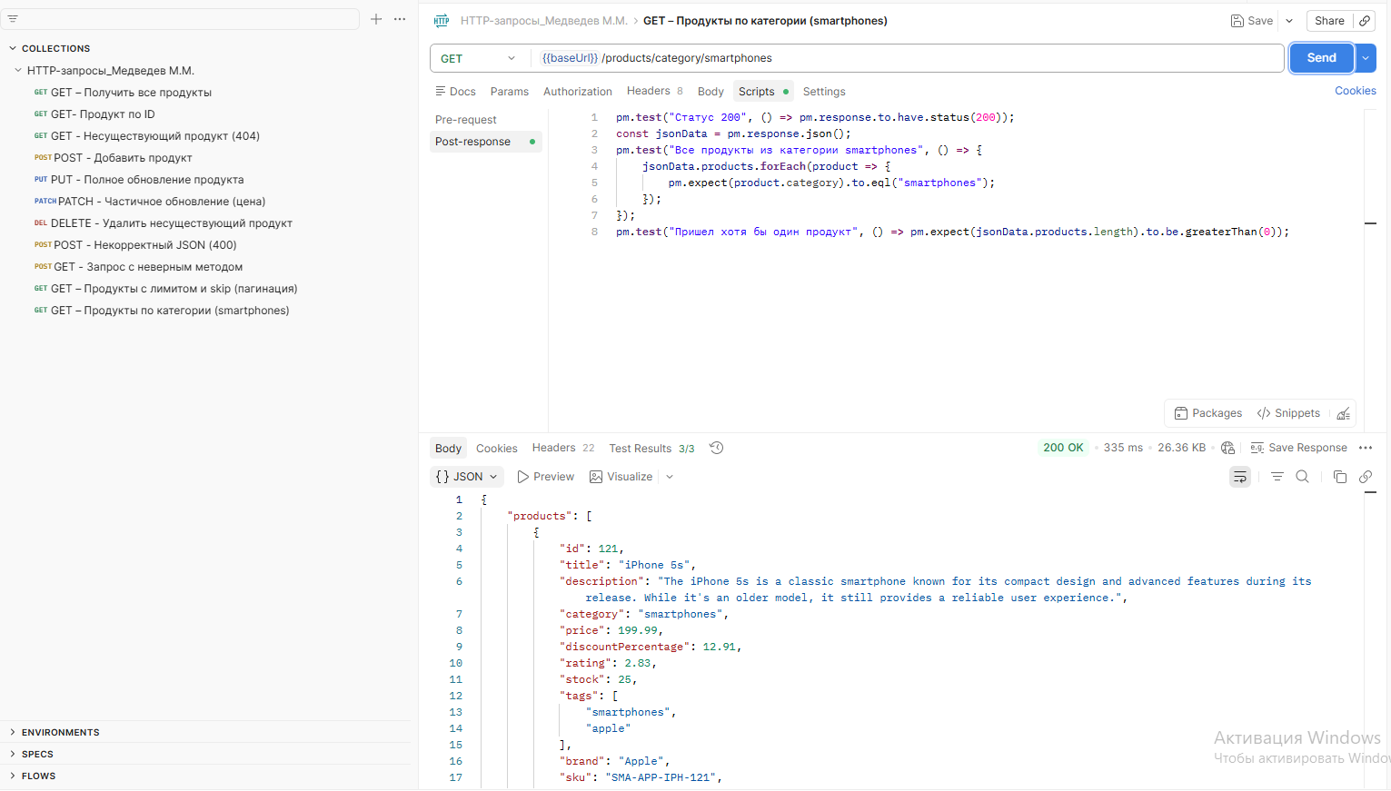
GET – Имитация 429 Too Many Requests
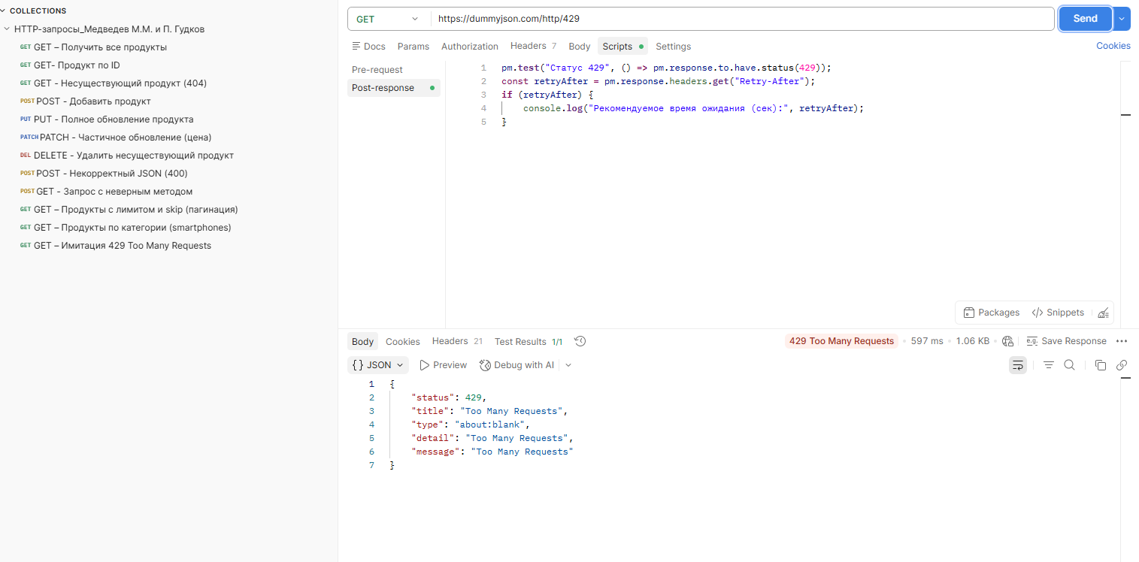

GET - Долгий ответ (задержка 5000мс)
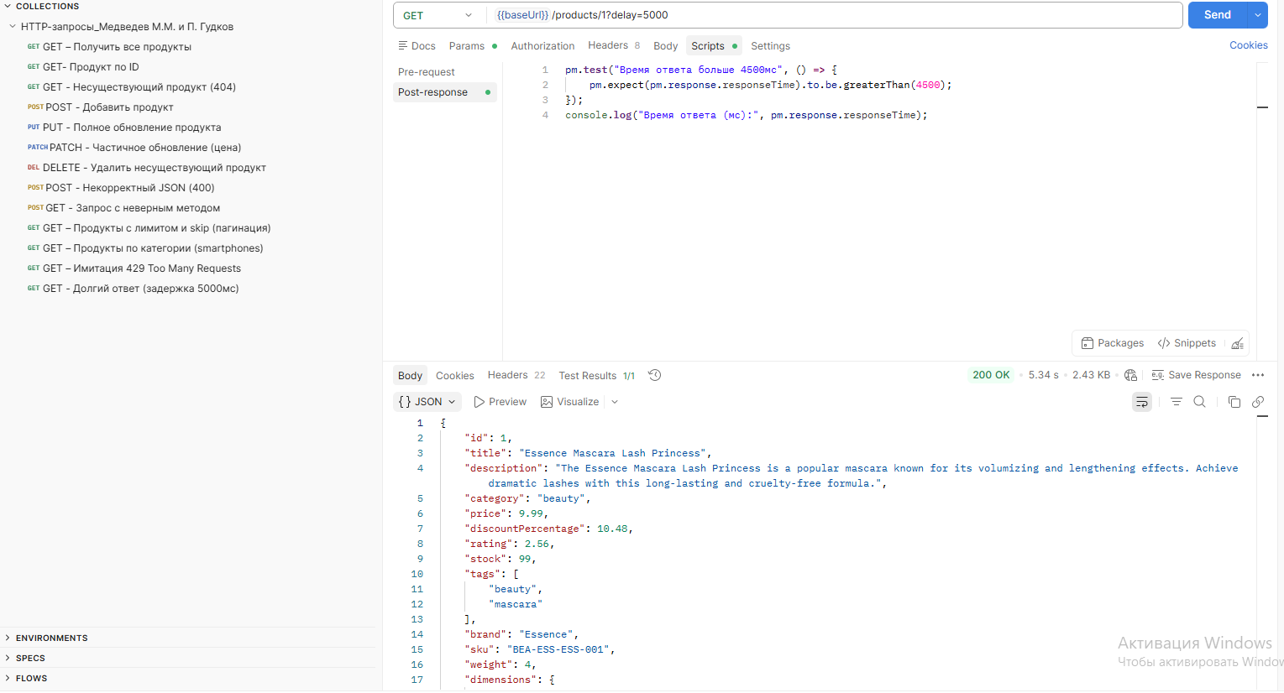

Запуск коллекции
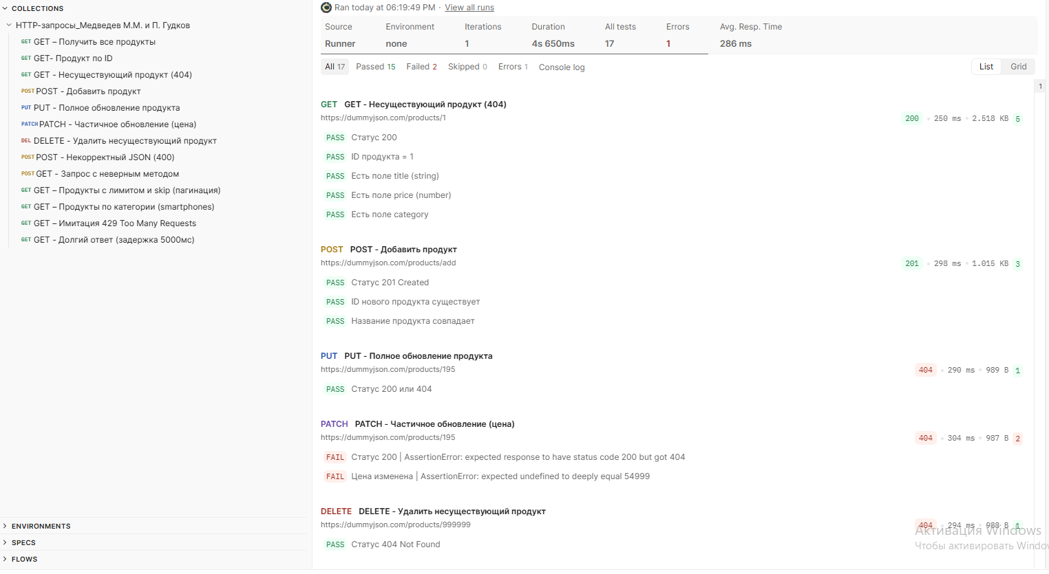

1 запуск
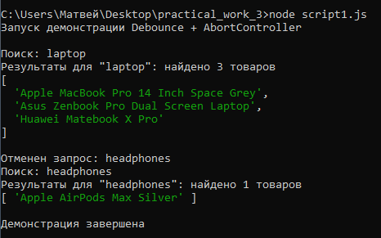

2 запуск
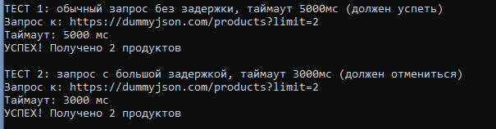
3 запуск
